Поговорим о детских страхах.
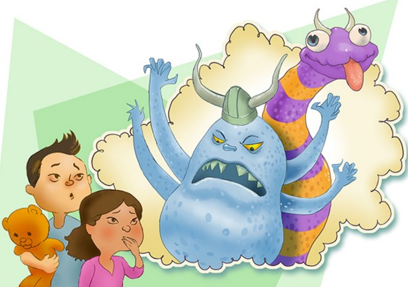 Страх является нормальной реакцией человека в опасных ситуациях, но иногда страх может принимать невротическую форму. В таком случае нужна не только психологическая помощь, но и определенная лечебная программа. Однако предупредить такое положение возможно, если вовремя обратить должное внимание на реакции ребенка.
Страхи связаны с возрастом
У детей 3-6 лет преобладают страхи животных, персонажей из кинофильмов, сказок, домашних ссор, драк или вымышленных взрослыми образов для «воспитательного запугивания».
В 6-8 лет преобладают страхи темноты, одиночества, разлуки с родными. Достаточно распространенным у детей младшего школьного возраста является «школьный невроз». Часто он возникает у детей, которых слишком опекают родители, а также у первоклассников, которые боятся идти в школу. Чтобы избавиться от источника страха, дети прогуливают школу, появляются имитирующие соматические симптомы (головная боль, тошнота, усталость), которые, однако, могут стать вполне реальными.
Проявлениями страха являются приступы тревожного настроения, дрожь, подергивание, соматические симптомы. Однако не следует фиксировать на этом внимание ребенка! Чтобы преодолеть страх и предупредить невроз, не оставляйте ребенка наедине со страхами и не вините в слабости и неспособности справиться с ситуацией.
Страх темноты
Если ваш ребенок боится засыпать в темноте или оставаться один в комнате, ни в коем случае нельзя подвергать малыша «закаливанию» и запирать одного в темноте, чтобы «привыкал». В этом случае ребенок не только не избавится от своего страха, но получит еще и новый - страх родительского гнева или насмешки.
Очень полезным методом для «лечения» страха является сказка. Ведь именно сказка входит в жизнь ребенка с раннего возраста, сопровождает на протяжении всего дошкольного детства и остается с ним на всю жизнь. Слушая сказку, дети находят в волшебных историях «эхо» собственной жизни. Они стремятся воспользоваться примером положительного героя в борьбе со своими страхами и проблемами. Кроме того, рассказы и сказки вселяют надежду на возможность преодоления всего негативного.
Также вместе с ребенком следует подумать над другими способами, которые помогут прогнать страх. Как правило, дети говорят, что нужно для этого, например, чтобы мама или папа посидели возле ребенка пока он уснет, почитали ему, оставляли включенным ночник. Положите вечером у ребенка его любимую игрушку-защитника. Днем предложите ребенку нарисовать страх, придумать и изобразить то, что его победит.

